南充市高坪区中医医院集中开展消防安全知识培训及应急疏散演练
南充市高坪区中医医院 2024-05-25 11:56 四川
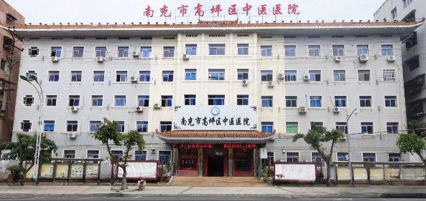
5月23日下午，南充市高坪区中医医院特邀高级消防讲师到院开展消防安全知识培训，旨在进一步增强全院职工的消防安全意识，提升消防安全技能，提高自防自救、抵御火灾的能力，营造平安、健康的医院环境。医院党委委员、副院长李良主持培训会并讲话，各科室职工、安保人员共100余人参加了培训。
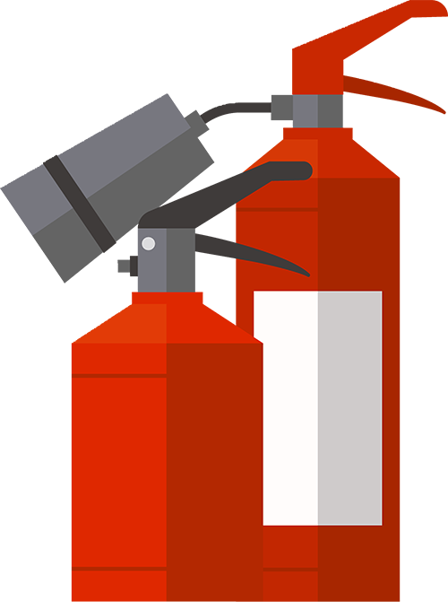
01
专题讲座
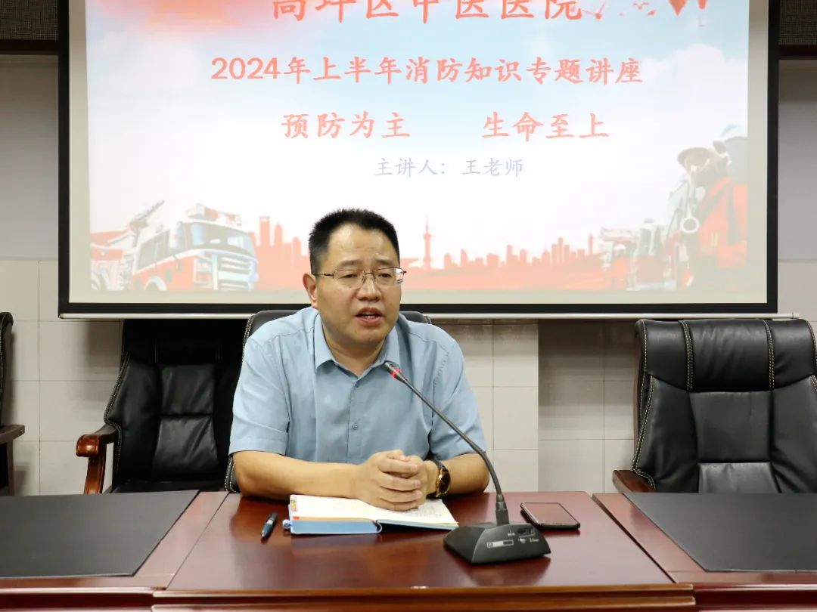
党委委员、副院长 李 良
就近期全国多地发生的火灾事故，向大家再次强调了安全无小事，要求大家要时刻保持警惕，提高对火灾的认识和预防意识，做到“四懂”、“四会”，牢牢掌握“四个能力”。同时要求各科室高度重视安全工作，加大防范力度，消除安全隐患，将各项安全措施落实到位，防患于未然，切实为患者提供一个安全优良的就医环境。
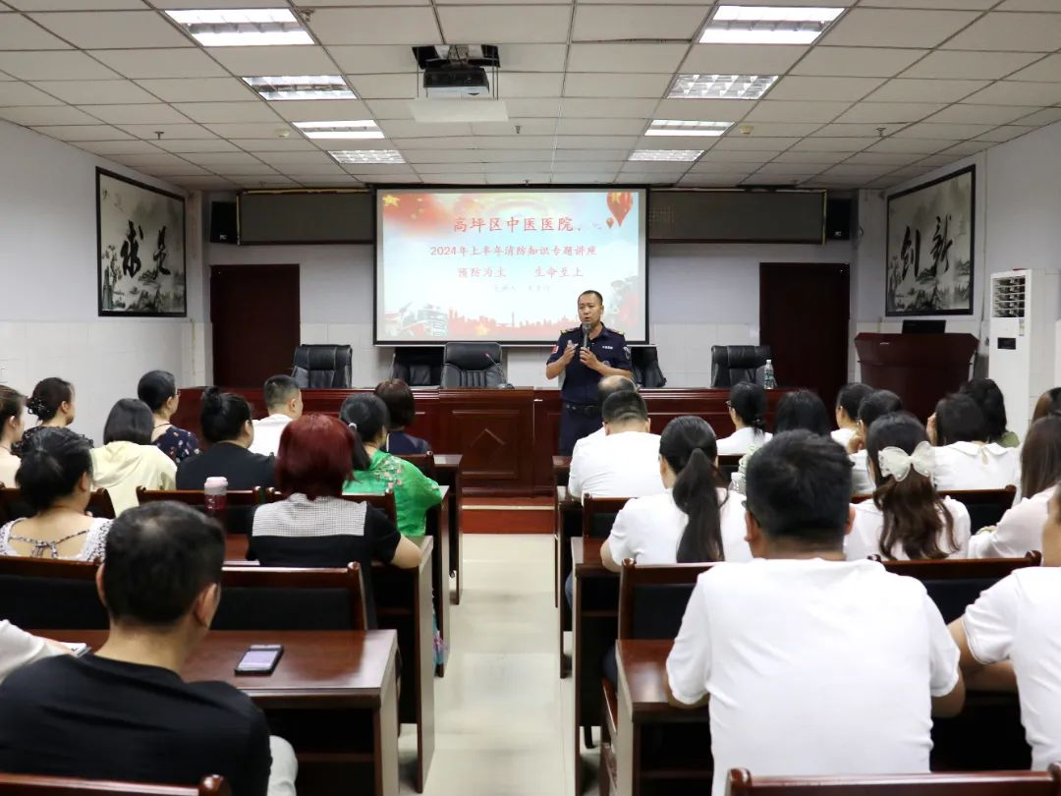
高级消防讲师授课
结合北京长峰医院等火灾案例，对相关消防知识进行了讲解，并结合医院防火、灭火实际特点，对医院消防日常管理、隐患排查、消防器材的使用、逃生技巧等进行了详细的讲解。
02
实操演练
理论培训结束后，紧接着进行了一系列应急演练活动。

消防应急疏散逃生现场模拟
现场搭建了充气“消防逃生体验屋”，内设有障碍、浓烟，模拟道路不清、视线受限、呼吸受阻等场景，最大程度模拟火灾现场。在培训老师的指导下，大家捂住口、鼻，弯腰、低头、扶墙，依次从“消防逃生体验屋”入口进入，并快速从出口撤离。
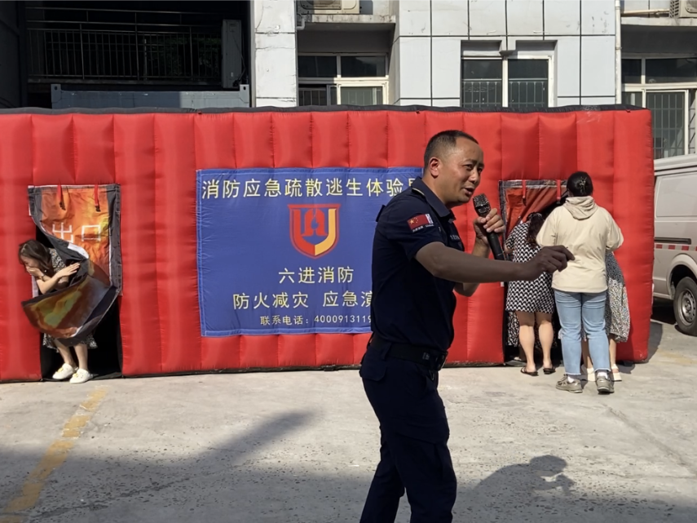

灭火器的使用
培训老师详细讲解了灭火器的使用方法和注意事项，并让大家亲自操作，掌握灭火器的正确使用方法。
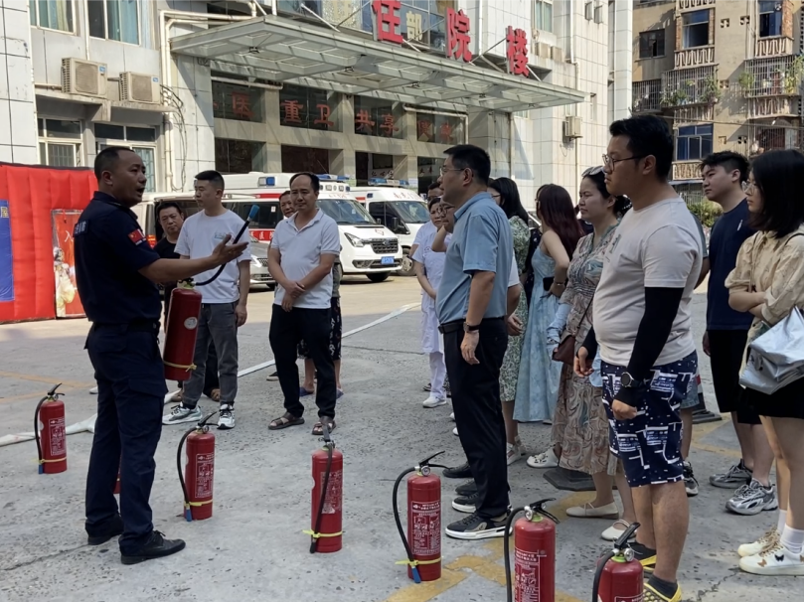

应急疏散逃生演习
培训老师为大家示范了消防栓的正确使用方法和技巧，并组织大家开展应急疏散逃生演习。在模拟的紧急情况下，大家迅速启动应急疏散预案，按照预定疏散路线和逃生方法，安全有序地撤离到指定地点。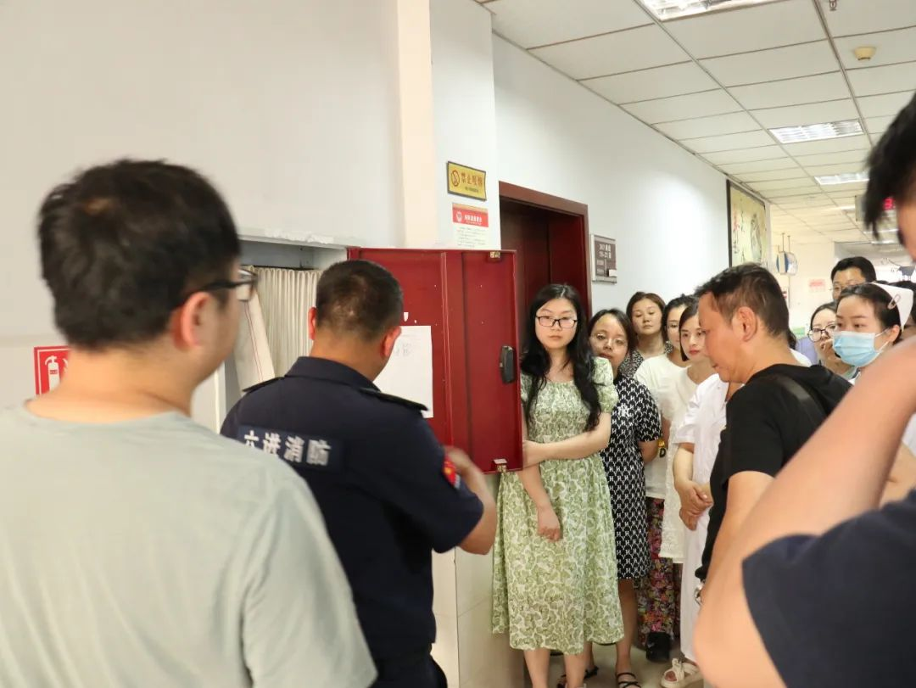
防恐防暴演习
演习中，培训老师介绍了盾牌、钢叉、脚叉等防恐防暴器材的使用，演示了特定情况下的注意事项和动作要领，随后现场模拟了安保人员相互配合迅速支付暴力歹徒。
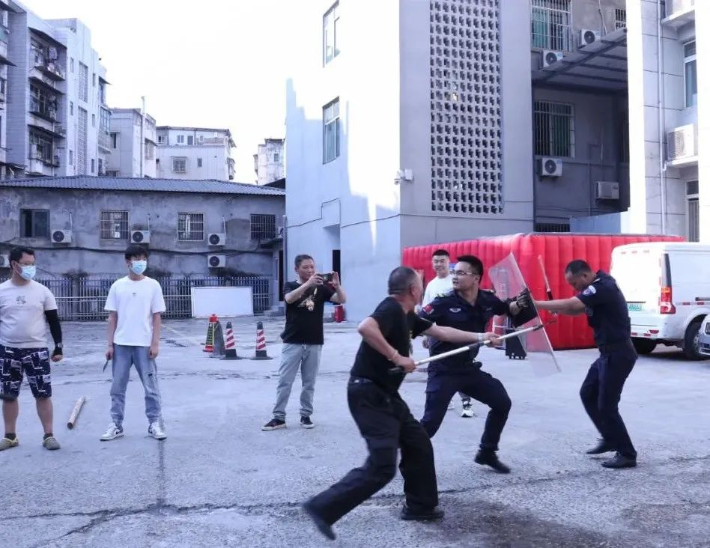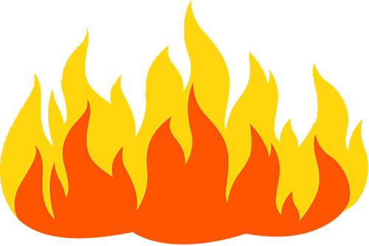
今后，医院上下将齐心协力，筑牢消防安全防线，为患者提供安全放心的就医环境，为职工提供安全舒适的工作环境，助力医院高质量发展。

